Phần I Trang 1
Phòng cấp cứu bệnh viện Phụ Sản Q.
Cửa bật mở. Một chiếc xe đẩy xuất hiện. Ngồi trên xe đẩy là Loan, một thai phụ trẻ. Nét mặt cô lộ vẻ lo lắng.
“Làm ơn cứu em với, em bị ra huyết, và con em cũng còn non lắm, bác sĩ ạ”. Loan vừa nói, vừa đưa sổ khám thai ra. Nó được bao bọc và chăm chút rất cẩn thận.
Tiếp nhận Loan là Vân, một bác sĩ trẻ. Vân đón nhận sổ khám thai từ tay Loan, rồi dìu Loan lên bàn khám.
“Có lẽ tình trạng chảy máu không đến mức độ nghiêm trọng” Vân thầm nghĩ, sau khi đã nhìn qua băng vệ sinh. Tấm băng đã bị ướt một mặt, với một vài dây máu cục mảnh.
“Các chị nghe tim thai, lấy sinh hiệu, lấy máu làm huyết đồ và nhóm máu của bệnh nhân giúp em nhé, trong khi em xem lại hồ sơ khám thai của chị Loan. Các chị nhớ làm thêm cross match nữa”. Vân quay sang nói với các nữ hộ sinh trực.
Miệng nói, tay làm, Vân mở sổ khám thai, đọc nhanh tìm các thông tin quan trọng, kiểm tra thông tin bằng vòng xoay, rồi ghi vội vài nét vào hồ sơ bệnh án:
“25 tuổi, PARA 0000, tuổi thai 30 tuần căn cứ theo siêu âm thực hiện khi CRL = 22 mm.
Khám thai tại viện, đủ.
Đã thực hiện đủ các tầm soát nhiễm trùng, lệch bội, huyết học, hình thái học, OGTT-75 gram. Tất cả cùng bình thường, ngoại trừ một nghi ngờ về nhau bám thấp thấy ở siêu âm hình thái học ở thời điểm tuổi thai 24 tuần”.
Xem xong, quay sang Loan, Vân hỏi:
“Chị Loan có thể kể thêm cho tôi về tình trạng ra huyết được không ạ?”
“Như bác sĩ cũng thấy đó, từ khi có thai đến nay, người ta không hề nói là thai của em có bất thường gì cả. Ngay cả khi siêu âm, bác sĩ cũng chỉ nói rằng họ thấy là nhau bị thấp, nhưng cũng không khẳng định gì hơn.
Mọi chuyện xảy ra rất đột ngột. Sáng nay, khi em ngủ dậy, đang đi vệ sinh thì máu đỏ ộc ra. Em hoảng quá, đặt tấm băng mà bác sĩ vừa xem đó, rồi đi đến đây ngay”. Loan đáp.
Vân nhìn Loan, trấn an cô, rồi bắt đầu khám.
“Sinh hiệu ổn. Mạch 80 lần/phút. Huyết áp 110/75 mmHg. Niêm hồng.
Bề cao tử cung 30 cm. Không có cơn co tử cung. Tim thai 148 lần/phút (Doppler).
Đặt mỏ vịt thấy trong âm đạo có ít huyết cục. Chùi sạch không thấy máu chảy thêm từ lỗ cổ tử cung.
Không khám âm đạo”.
Lại nhìn Loan, Vân nói:
“Tôi sẽ cho chị đi siêu âm, chị à. Đó sẽ là một siêu âm thai, được thực hiện qua đường âm đạo”.
“Vậy sao bác sĩ? Có cách nào khác không? Tôi đang chảy máu, không biết siêu âm có làm động thai không?” Loan hỏi lại, tỏ vẻ không an tâm.
Phần I Trang 2
Sau khi đi siêu âm âm về, Loan bị trói vào một cái máy biết đánh trống và phun ra một thứ giấy màu xanh.
Nằm trên giường, Loan cầm kết quả siêu âm và đọc. Đọc xong, cô lại lướt web bằng điện thoại. Dường như tiến sĩ Google đã làm cô lo lắng hơn là trấn an cô.
“Siêu âm thực hiện qua đường bụng.
Tuổi thai theo siêu âm tam cá nguyệt 1st: 30 tuần vô kinh.
Đơn thai trong tử cung, ngôi mông, tim thai 149 bpm.
Các số đo sinh trắc tương ứng với 35th percentile của tuổi thai 30 tuần vô kinh.
Chiều sâu xoang ối lớn nhất 63 mm.
Nhau bám mặt sau, lệch trái, nhóm 3, bờ dưới mép nhau vượt quá lỗ trong cổ tử cung. Độ trưởng thành 2”.
Thỉnh thoảng, Loan lại nhìn vào cái máy bên cạnh.
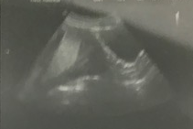 | 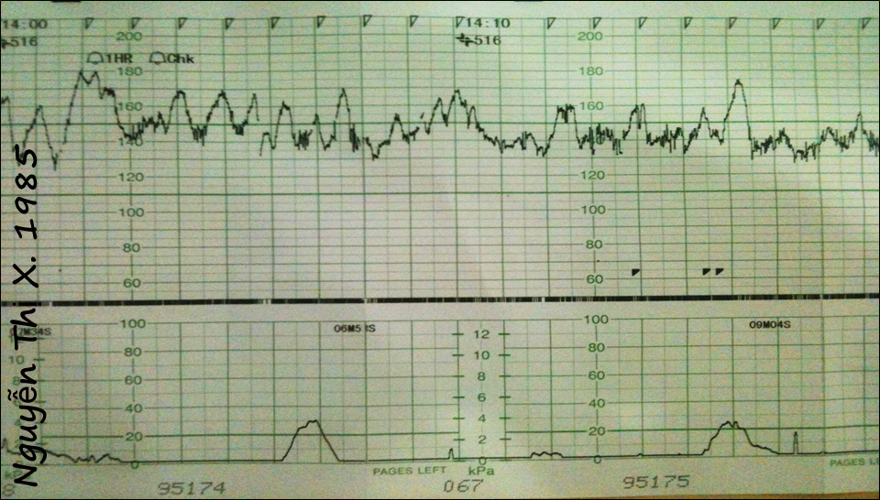
Thời gian trôi qua một cách chậm chạp…
Quay lại không phải là bác sĩ Vân, mà là một người khác. Anh bác sĩ trẻ này đọc lướt qua kết quả siêu âm và qua dãi giấy xanh.
Không cần đắn đo, ông ta nói nhanh với Loan:
“Tôi nghĩ rằng chị cần phải nhập viện, chị à”.
“Vậy là tôi phải nhập viện sao? Tôi có thể dưỡng thai ở nhà được không bác sĩ ạ? Nhà tôi ở ngả tư Cao Thắng - Điện Biên Phủ, chạy xe chỉ chừng 5 phút là tới đây mà” Loan hỏi ông ta. Dường như cô không muốn vào viện vào cái mùa cao điểm Covid này.
“Chị cần phải nhập viện”, ông ta trả lời, không giải thích gì thêm.

Phần I Trang 3
Khoa Sản bệnh.
Đã hai ngày rồi, kể từ khi vào viện, người ta hầu như không làm gì cả cho Loan.
“Không hiểu họ muốn giam mình trong bệnh viện để làm gì?”, Loan thở dài, không giấu được vẻ chán chường.
Những việc ít ỏi mà người ta đã làm cho Loan là buộc cô ở yên tại giường, tiêm cho Loan hai mũi vào mông mà người ta giải thích với Loan rằng để “hỗ trợ phổi” cho em bé, ngày hai lần trói cô vào cái máy ghi tim thai, và cuối cùng ngày hai lần nhắc nhở cô đặt “utrogestan” vào hậu môn.
Rồi người ta cũng cho Loan ra viện, với lời dặn vô hồn in trên giấy ra viện:
“Chẩn đoán: con so, thai 30 tuần, nhau tiền đạo, không ra huyết”
“Điều trị: corticosteroid và progesterone”
“Nhập viện ngay nếu có đau bụng, ra huyết hay ra nước âm đạo”.

Phần II Trang 1
3 tuần sau.
Phòng cấp cứu bệnh viện Phụ Sản Q.
Loan mừng thầm khi gặp lại bác sĩ Vân. Vân dìu Loan vào giường, ân cần hỏi Loan vì sao cô đến khám lại.
“Lần này không phải là ra huyết, chị Vân ạ.
Từ chiều đến giờ, em thấy bụng của trằn nhiều lắm, cứ vài phút một lần”.
Vân quan sát băng vệ sinh của Loan. Đúng là như vậy. “Mặt băng chỉ dây ít huyết đỏ nhạt”, Vân đánh giá.
“Chị Loan chịu khó để chúng tôi ghi lại cơn co và tim thai nhé. Chúng tôi cần đánh giá cơn co tử cung của chị”. Vân giải thích cho Loan.
“Em cảm ơn chị, chị Loan ạ”.
…
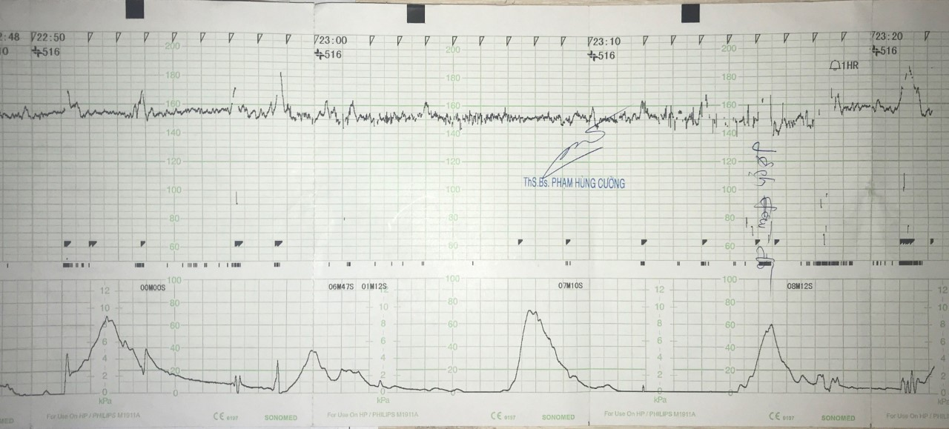
…
“Em có sao không, thưa Chị?” Loan nhìn Vân, hỏi.
“Tôi nghĩ rằng lần này chị thật sự cần phải nhập viện, chị Loan ạ. Đành rằng hiện tại chưa có dấu hiệu nghiêm trọng, nhưng sự hiện diện của các cơn co này không làm cho chúng tôi có thể an tâm. Những diễn biến trong những tuần lễ sắp đến có thể vượt khỏi khả năng dự báo của chúng tôi…”, Vân đáp.

Phần II Trang 2
Khoa Sản bệnh.
Vẫn như lần trước, từ khi vào viện, người ta cũng hầu như không làm gì cả cho Loan.
“Chẳng lẽ mỗi lần đi khám là lại mình bị nhốt sao?”, Loan chán nản, nghĩ thầm.
Cũng như lần trước, những việc ít ỏi mà người ta đã làm cho Loan là buộc cô ở yên tại giường, ngày hai lần trói cô vào cái máy ghi tim thai, và cuối cùng ngày hai lần nhắc nhở cô đặt “utrogestan” vào hậu môn.
Chỉ có một điều khác với lần trước là lần này người ta không tiêm thuốc “hỗ trợ phổi” cho cô. Loan có hỏi Tùng, bác sĩ thăm khám cho cô hàng ngày, thì Tùng trả lời cho Loan là không cần thiết.
Vài ngày sau, người ta chuẩn bị cho Loan ra viện.
Buổi chiều, đúng vào lúc Loan đang thu xếp hành trang, thì cô đột ngột bị ra máu. Lần này là ra máu rất nhiều.
“Sinh hiệu: Mạch 92 lần/phút. Huyết áp 100/70 mmHg. Niêm hồng.
Bề cao tử cung 32 cm. Có cơn co tử cung. Tim thai 148 lần/phút (Doppler).
Đặt mỏ vịt thấy trong âm đạo có rất nhiều huyết cục. Chùi sạch thấy máu vẫn còn đang chảy từ lỗ cổ tử cung.
Không khám âm đạo.
Ước tính lượng máu mất khoảng 500 mL”.
Trong khoa, mọi người chạy tất tả vì Loan. Người lấy máu, người truyền dịch, người mắc máy ghi tim thai…
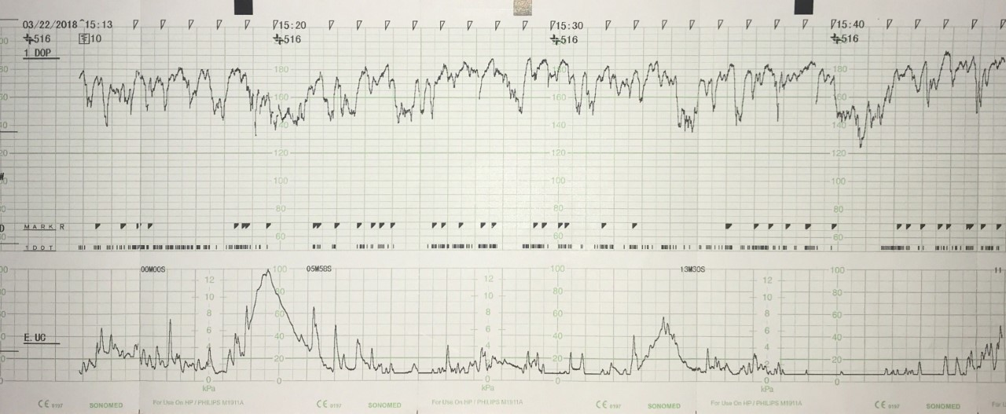
… Tùng cũng có mặt ở đó. Ông ta nói nhanh với Loan:
“Có thể chúng tôi sẽ thực hiện một cuộc mổ sanh cấp cứu cho chị, chị Loan ạ”
“Có thể nào tránh được cuộc mổ ngay lúc này không thưa bác? Chỉ sợ em bé còn non quá…” Loan hoảng loạn, hỏi Tùng.
“Chúng tôi e rằng chảy máu lần này sẽ không tự cầm, và có thể đe dọa tính mạng của mẹ con chị, chị Loan ạ. Hơn nữa, dù rằng chảy máu lần này có tự cầm được thì diễn biến trong những ngày sắp đến có thể vượt khỏi khả năng dự báo của chúng tôi…”. Tùng đáp.
Những phút tiếp theo, máu vẫn tiếp tục chảy.
Người ta quyết định đưa Loan đi mổ cấp cứu…

